**Task1:** Viết chương trình thể hiện giao diện GUI như trong hình vẽ

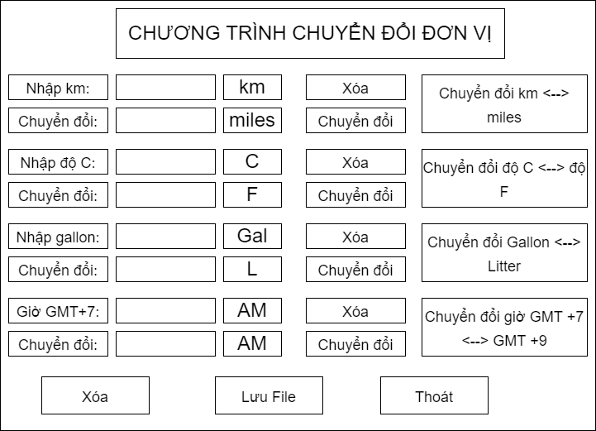

**Task2:** Các chức năng bao gồm:

1. Các trường nhập giá trị là các ô trống tương ứng với ô chứa text “Nhập …”. Các ô chứa giá trị chuyển đổi tương ứng với ô chứa text “Chuyển đổi:”
2. Các trường chứa text là các ô: “Nhập km”, “km”, “Chuyển đổi”, “miles”, “chuyển đổi km < -- > miles”. Tương tự cho các đơn vị khác.
3. Các Nút (button) bao gồm các ô: Xóa, chuyển đổi.
   1. Nút Xóa được sử dụng để xóa giá trị nhập trong trường và giá trị chuyển đổi
   2. Nút Chuyển đổi được sử dụng để chuyển đổi đơn vị
4. Các nút điều khiển chính bao gồm:
   1. Xóa: xóa hết toàn bộ giá trị trong các trường hiển thị giá trị và nhập giá trị
   2. Lưu file: xuất ra file excel dưới định dạng “*.csv”
   3. Thoát: thoát khỏi chương trình chính

**Lưu ý:**

* Màu sắc của Background tùy chọn, màu sắc các nút bấm các trường tùy chọn miễn sao user dễ nhìn và quan sát.
* Kích thước các khối tùy chọn miễn sao cân chỉnh hợp lý, các trường nhập text đủ dùng.
* Các giá trị nhập vào có thể là số NGUYÊN hoặc số THẬP PHÂN
* Format của file csv tùy chọn thiết kế miễn sao hợp lý và user đọc file dễ dàng nhất

**TIPS:**

* Sử dụng thư viện Tkinter của python để viết GUI
* Sử dụng pandas để tạo file csv và tạo data frame trong file csv
* Viết các function riêng cho từng chức năng điều khiển